Пытка едой
Нередко у детей которых кормят насильно наблюдается невроз и другие изменения поведения – они становятся не в меру упрямыми агрессивными или плаксивыми. Даже если явных тревожных симптомов не заметно, насилие не может пройти бесследно для психики ребенка и его взаимоотношений с родителями. Став старше, ребенок, скорее всего, простит маме и папе их чрезмерное рвение в вопросах питания. Но на подсознательном уровне он все равно будет помнить, что эти люди способны совершить насилие, не считаясь с его потребностями и чувствами. И по-настоящему близкие, доверительные отношения в такой семье простить будет очень тяжело.
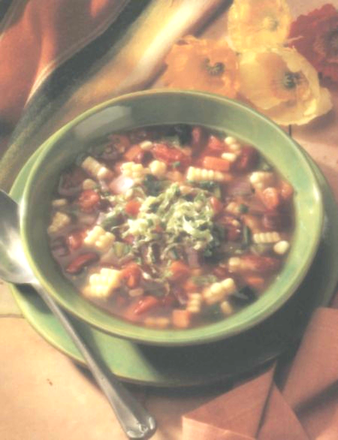
Пользы для здоровья от кормления через силу тоже никакой. Исследования показали, что дети, которых кормят насильно, впоследствии значительно чаще страдают нарушениями в работе желудочно-кишечного тракта и щитовидной железы, не говоря уже о страхах и неврозах.
Если родители всегда решают за ребенка, когда ему нужно поесть, когда поспать, а когда потеплее одеться, не считаясь с его собственным мнением, у маленького человека плохо формируется способность осознавать и удовлетворять свои потребности. Даже став взрослым, он часто не может понять, чем хочет заниматься, чего ему не хватает для счастья. Способность к волевому регулированию своего поведения у таких людей тоже снижена.
Вообще-то человеческий организм – это саморегулирующаяся система, которая способна хорошо приспосабливаться к самым разным условиям. Одна из таких приспособительных реакций – снижение аппетита во время болезни, при сильном стрессе, при резкой смене обстановки, климата и т.п. Заставлять ребенка есть в такие моменты – значит наносить вред его здоровью, мешать организму приспособиться к трудной ситуации.
Получается, что и с психологической, и с медицинской точки зрения заставлять ребенка есть – вредно. Тогда почему же это так часть происходит? Что заставляет родителей идти против здравого смысла и научных рекомендаций?
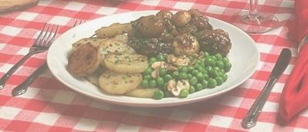
Причин несколько. Во-первых, очень живуч в нашем народе стереотип: «Сытость, упитанность – это здоровье». Особенно у людей старшего поколения, переживших войну, разруху, голод. Во-вторых, большую роль играет традиционное для нашего уклада отношение к ребенку как к существу неразумному, не понимающему, что для него хорошо, а что – плохо.
Есть и другие моменты. Некоторые родители, подсознательно чувствуя, что не способны уделить своему ребенку достаточно внимания и ласки, невольно пытаются компенсировать это усиленной заботой о его питании. Властные, авторитарные родители воспринимают отказ от еды как одну из форм непослушания, нарушения дисциплины и порядка. Взрослые, которые считают важным поступать «как положено», «как должно», находятся под гнетом стереотипа: «Ребенок должен питаться». Им кажется, что в противном случае они плохо выполняют свои родительские обязанности.
Тревожные родители все время переживают, что с их ребенком что-то не в порядке – он слишком худой, слишком слабый, слишком часто болеет, отстает в развитии и т.п. Стремясь как-то заглушить свою тревогу, они отчаянно пытаются создать иллюзию благополучия.
Кто хочет отказаться от насильственного кормления, но не знает, с чего начать?
Начать нужно с осознания причин. Затем нужно обсудить с ребенком его меню. Нет никакой необходимости заставлять его есть те блюда, которые вызывают отвращение. Любой продукт, даже самый полезный и питательный, можно заменить каким-нибудь другим. Среди полезных продуктов всегда можно найти вкусные, а среди вкусных – полезные. А еще чадолюбивым, тревожным родителям надо осознать, что их ребенок совершенно точно не умрет от голода, если они перестанут заставлять его есть. И, конечно, приняв такое решение нельзя от него отступать.
Помогает упорядочить питание режим дня. Не захотел есть в завтрак – не надо. До обеда – никаких перекусов. Не захотел обедать – ждем ужина. И совсем не обязательно ребенок, проголодавшись, съест сразу два или три блюда. Возможно, это будет только одно яблоко. Значит, организму в данный момент больше не требуется.
Еда должна быть удовольствием. Нет ничего страшного в том, если маленькому ребенку за столом читают книжку или рассказывают сказку. Это лучше, чем стоять рядом с ремнем в руках. К тому же маленькие дети, которым свойственна повышенная подвижность, иногда просто не способны долго на одном месте. Чтение или рассказ помогают им успокоиться и сосредоточиться.
Ну а если вам все равно трудно поверить в то, что ребенок сможет насытиться без вашего «руководства», поговорите на эту тему с любой многодетной мамой. Скорее всего, она признается, что у нее едва хватает сил и времени, что-бы приготовить достаточное количество еды, а уж съедается все очень быстро и с удовольствием. Не потому, что ее дети какие-то другие. Просто маме некогда создавать из этого проблему.


